<阅读二> 读社团招新海报 班级／姓名／日期__________________________

Activity 2 ｛Class Work 1｝ 讲义二／Worksheet 2

I. Guess the meanings of 成为、高手、加入、社团 from the following contexts.

（1) Read the following sentences with your partner and guess what “成为” means.

- Jeremy Lin（林书豪）喜欢打篮球，他打得很好，［成为］了篮球［高手］。
- Twitch喜欢跳街舞，因为他跳得很棒，所以［成为］了街舞［高手］。
- Michael Phelps喜欢游泳， 因为他游得很快，［成为］了游泳［高手］。

（2） Read the following sentences with your partner and guess what “加入” means.

- 因为他想［成为］篮球［高手］，所以［加入］篮球［社（团）］，认识了很多喜欢篮球的朋友。

- 因为他想［成为］街舞［高手］， ［加入］街舞［社（团）］，所以常常跟喜欢跳街舞的人在一起。

- 因为他想［成为］游泳［高手］，所以［加入］游泳［社（团）］，跟很多喜欢游泳的人常常一起游泳。

II. Fill in the English meaning of the new words.

汉字 | 拼音 | 英文
1. 高手
2. 成为
3. 加入
4. 社(团)

III. 汉字练习：

pinyin
（3）
社

Main components of 社

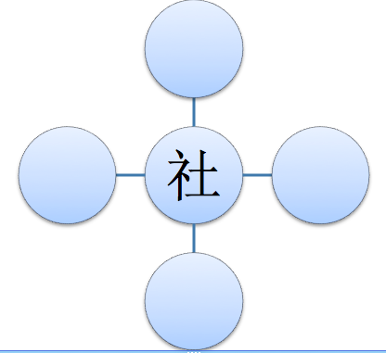
组词

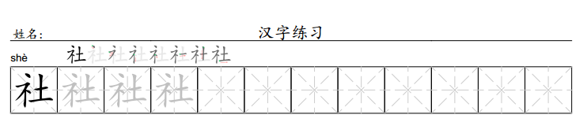

WRITE the characters with the same radical (部首:”示shì)

